MIRCAT v0.1 — Informe de Microtramos

Este informe resume métricas básicas por microtramos: volatilidad local, burst, liquidez y propagación.

# 1. Resumen

|  |  |
| --- | --- |
| Métrica | Valor |
| Precio inicial | 100.2 |
| Precio final | 95.91 |
| Ventana | 30 |
| Paso | 15 |
| Umbral burst | 1.5 |
| Umbral liq | 0.01 |
| Umbral prop | 0.2 |
| Wavelets | on |
| Liquidez_Roll | on |
| Parkinson | on |
| Amihud | on |

# 2. Figuras

Figura 1. Serie de precios

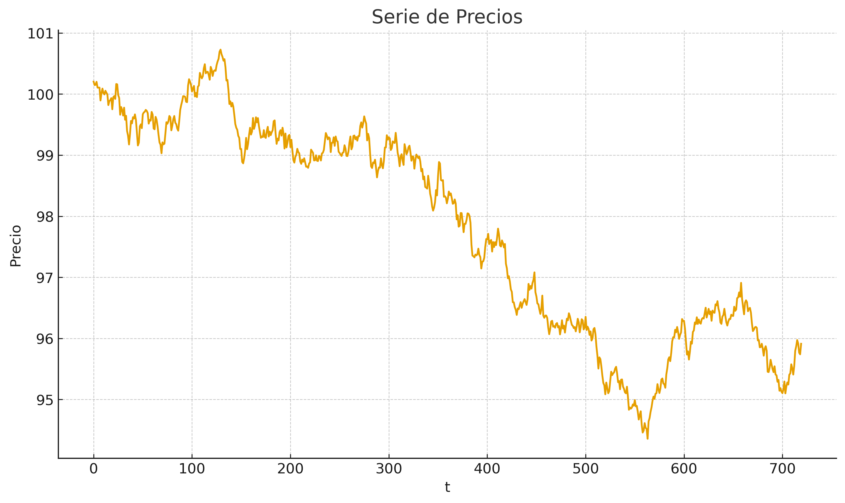

Figura 2. Volatilidad local

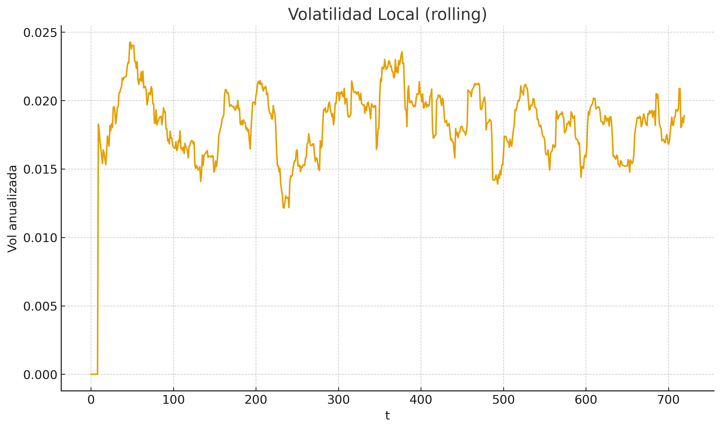

Figura 3. Índice de burst

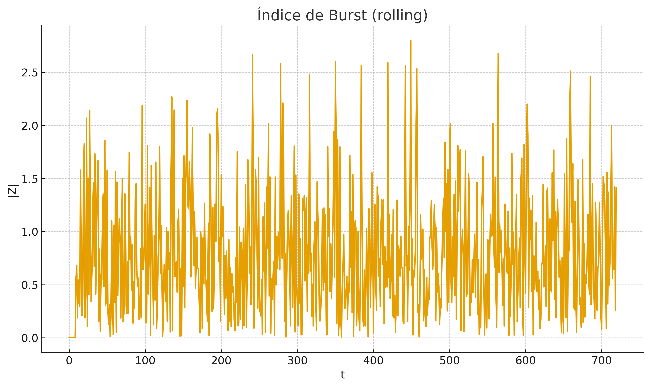

Figura 4. Proxy de liquidez

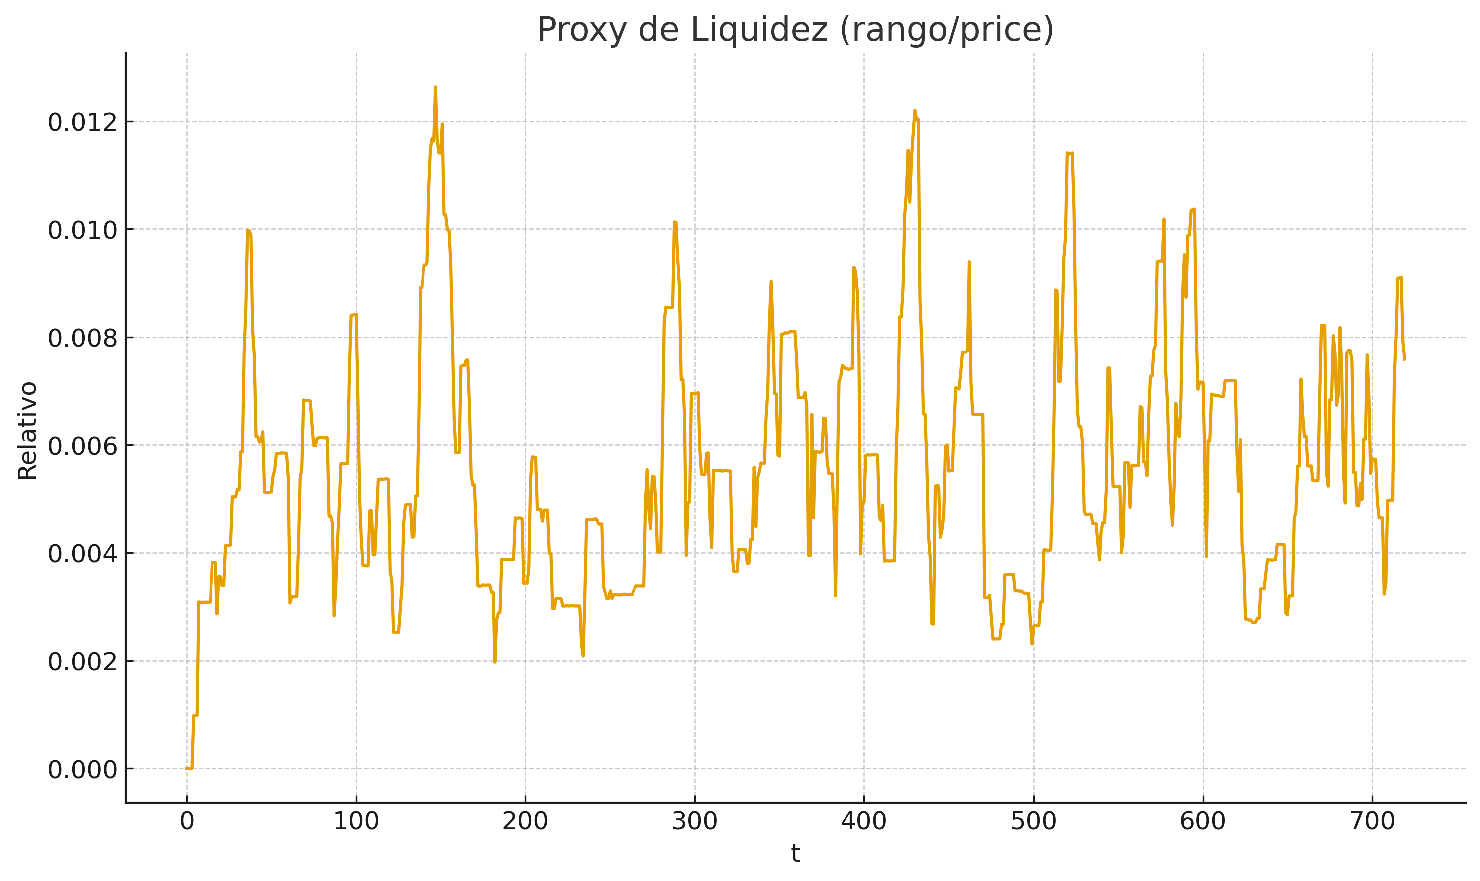

Figura 5. Correlación rolling ret vs lag1

